Универсальный подход к синтезу конденсированных триазолов на основе (иодтриазолил)бензальдегидов
Шошева А. Л.
Студент, 6 курс специалитета
Московский государственный университет имени М.В. Ломоносова,
химический факультет, Москва, Россия
shosheva_96@mail.ru
С момента открытия медь-катализируемой реакции 1,3-диполярного циклоприсоединения 1-иодалкинов к азидам модификация 5-иод-1,2,3-триазолов привлекала значительное внимание исследователей. Введение вместо иода различных заместителей позволило разработать общий способ региоселективного синтеза 1,4,5-тризамещенных 1,2,3-триазолов. Некаталитическое замещение галогена в неактивированных к ароматическому нуклеофильному замещению галогентриазолах до настоящего времени было известно только на 5-фтор-1,2,3-триазолах в довольно жестких условиях [1]. Тем не менее, недавно в нашей лаборатории было обнаружено, что замещение галогена в 5-иодтриазолах существенно облегчается при проведении реакции во внутримолекулярном варианте, что открывает новый удобный подход к синтезу конденсированных триазолов [2].
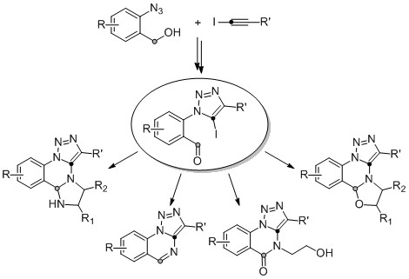
В ходе данной работы в качестве исходных веществ для синтеза конденсированных триазолов были исследованы (иодтриазолил)бензальдегиды. Легкость модификации карбонильных соединений позволяет in situ превращать их в другие функциональные производные, проявляющие нуклеофильные свойства. В частности, при действии диаминов и аминоспиртов происходит каскадная циклизация, приводящая к образованию полициклических систем с высокими выходами. Данная реакция носит весьма общий характер, представляя собой практически универсальный подход к синтезу гетероциклов, содержащих фрагменты 1,2,3-триазола и хиназолина.
Работа выполнена при финансовой поддержке РФФИ (грант № 19-03-00774).
Литература
1. B. T. Worrell, J. E. Hein, V. V. Fokin. Angew. Chem., Int. Ed. 2012, 51, 11791–11794.
2. Y. N. Kotovshchikov, G. V. Latyshev, M. A. Navasardyan, D. A. Erzunov, I. P. Beletskaya, N. V. Lukashev. Org. Lett. 2018, 20, 4467–4470.

